Муниципальное автономное дошкольное образовательное
учреждение № 22 «Орлёнок»

Проект «Здравствуй, здравствуй Новый год!» в группе № 4 «Лисята».

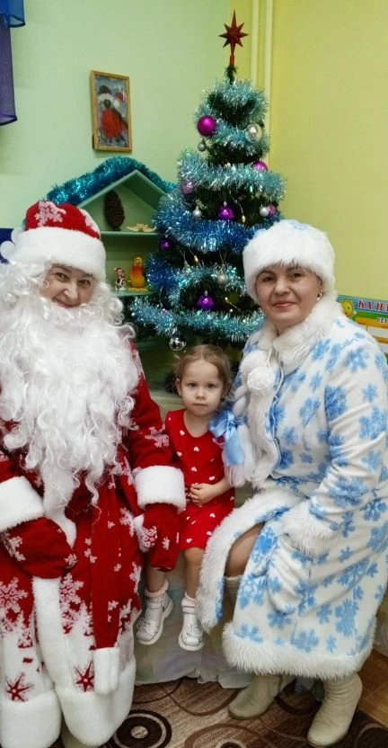

Автор. Воспитатель
Гергерт Людмила Валерьевна

МО Карпинск

Актуальность проекта.
Новый год — один из самых удивительных и долгожданных праздников. Предновогодняя суета, украшение дома, подарки под елкой, веселый праздник – все это не сравнится не с одним другим праздником. И, конечно, все ребятишки ждут под новый год чудес. Но дети ранней группы ещё малы, и не знают, что это за праздник – Новый год, кто приходит на праздник, кто дарит подарки, и как готовятся к нему. Поэтому решили в группе реализовать проект «Здравствуй, здравствуй, новый год!».
Реализация данного проекта позволит познакомить детей с историей праздника, о традиции новогодней ели, а также максимально привлечь внимание родителей к проблеме украшения группы к новогодним праздникам.
Цель: способствовать формированию представлений о новогоднем празднике, его традиции, культуре, главных сюжетных героях (Дед Мороз, Снегурочка, ёлка).

Задачи проекта:
Образовательные:
- вызвать познавательный интерес к традициям празднования;
- познакомить с главными героями (Дед Мороз, Снегурочка, ёлочка).
Развивающие:
- развивать художественно-эстетическое отношение к окружающей действительности;
- создавать положительное отношение к празднику;
- развивать художественно - эстетические способности, умения в продуктивной деятельности;
- способствовать развитию активной речи воспитанников
Воспитательные:
- создать положительные эмоции по отношению к празднику и главным действующим лицам;
- воспитывать желание помогать взрослым и друг другу.
Тип проекта: информационно- познавательный.
Срок реализации проекта: 2 недели (12.12.25-30.12.25)
Участники проекта: воспитатели: Гергерт Л.В, Пынтя Е.В, дети группы № 4 «Лисята», родители.
Методы: игровые, словесные, наглядные, практические.
Формы: беседы, рассказывание, чтение художественной литературы, рассматривание иллюстраций, дидактические игры, игровые ситуации.
Ожидаемые результаты: Сформирован интерес к наступающему празднику. Развитие мышления, памяти, внимания, художественно – творческих навыков. Расширение активной речи детей.
Этапы реализации проекта:
Подготовительный этап:
1. Определение проблемы и актуальности проекта.
2. Постановка цели и задач.
3. Определение форм и методов работы.
4. Подбор мультипликационных фильмов.
5. Подбор художественной литературы, стихов, песен для чтения и заучивания, а также иллюстрационного материала для рассматривания.
6. Подбор методического и дидактического материала.
7. Оформление папок- передвижек для родителей по теме проекта.

Основной этап:

Социально- коммуникативное развитие
Беседа: «Скоро Новый год», «Добрый Дедушка Мороз».
Просмотр мультфильма «Маша и медведь. Раз, два, три, ёлочка гори».
Познавательное развитие
«Скоро праздник – новый год!» «Как зверята готовятся к новогоднему празднику».
Просмотр презентации:
«Как живётся птичкам зимой»
Дидактические игры:
«Укрась ёлку» (цветные фигуры)
«Большая и маленькая ёлочка»
Речевое развитие
Рассматривание сюжетной картины: «Дед Мороз и снегурочка» Рассматривание иллюстраций, книг, сюжетных картин о новогоднем празднике. Чтение стихотворений: Н. Митунова «Новогоднее стихотворение», «Здравствуй, Новый год»
И. Гурина «Снегурочка», «Новый год в лесу», «Дед Мороз и звери», В. Петрова «Дед Мороз прислал нам елку», «Мама елку украшала».
А. Усачев «Выбрал папа елочку».
Е. Тараховская «Дед Мороз».
А. Шибаев «Дед Мороз».
Художественно-эстетическое развитие
Рисование.
«Разноцветные фонарики»
Лепка.
«Огоньки на ёлке» Аппликация
«Синичкин день»
Разучивание песен «Дед Мороз», «Вот какая ёлка»
Разучивание хороводов и танцев.
Физическое развитие
Пальчиковая гимнастика: «Как на нашей ёлочке…»
Подвижные игры:
«Снег, снег кружится» по стихотворению А. Барто,
«Игра со снежками»
Дыхательные игры: «Подуй на снежок»,
«Сдуй снежинку».
Утренняя гимнастика
«В гости к ёлочке»
Заключительный этап:
1.Утренник посвящѐнный новому году «Волшебство под Новый год»;
2.Оформление фотозоны в группе .
3.Участие детей совместно с родителями в конкурсах :
-Новогодние Окна Изумрудного Города» от «Краснотурьинского театра кукол»
-Конкурс кормушек «Столовая для птиц» от МАУДО ЦДМ
4.Оформление выставки совместных детско-родительских работ «Новогодний серпантин».
Полученные результаты:
В ходе реализации проекта были достигнуты следующие результаты: У дошкольников сформировано представление о времени года – зима; о главном зимнем празднике Новый год; его традициях и главных героях. Сформировалось умение помогать друг другу, работать коллективно. Дети познакомились с русской прозой и стихами; Воспитанники узнали, чем может быть опасно катание на снегу, как не допустить падение на льду и почему нельзя кушать снег. В активную речь детей были введены такие слова как новогодний праздник, ёлочные украшения, Дед Мороз, снегурочка. Во время совместной работы с родителями была организована выставка поделок на тему "Новогодний серпантин", проведен новогодний утренник. И, наверное, самое главное, это то, что у детей создалось положительное отношение к одному из самых прекрасных праздников и ожидание чуда.

